B

C

D

E

F

G

H

I

J

K

L

M

N

O

P

Q

R

A

S

T

1
2
3
4
5
6
7
8
9
10
11
12
13
14
15
16
17
18
19

V
A
G
A
B
O
N
D
E
R
M
A
I
S
O
N
E
N
F
A
N
T
T
O
U
R
P
L
E
U
R
M
I
O
H
F
U
R
C
G
P
E
I
T
S




S
S

S
N
U
I
O

S
C
O
E
U
R
G
R
A
N
D
D
S

E
H
S

R

I

S
O
U
R
I
R
E
A
F

A
G
M
M
E

N
N
I

S

E

P
S
M
L

A

A
C
C
O
R
D
E
O
H
L

N

B
R
U
N
E
R
N
I

S

T
S
M
L

O
J
O
I
E
I
S
F
L

N
O
T
E
T
N
U
I
O
N

I
D
T
D
R
M
N

T
H
E
U
R
E
O
O
D
U
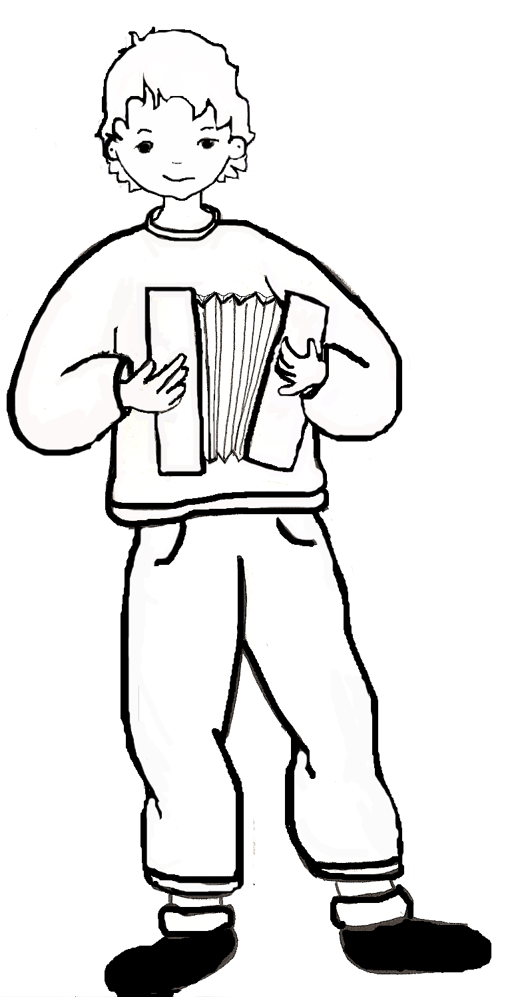

U
N
I
S
S
O
N

S
D

20

O
E
P
O
R
T
E

21

E
L
M
O
D
I
E



C’est une chanson qui monte, qui monte.
C’est une chanson qui fait le tour du monde…
C’est une chanson à l’humeur vagabonde,
C’est une chanson pour les brunes et les blondes…




Une chanson pour trois fois rien,
Une chanson qui fait du bien...
HORIZONTALEMENT :

1 – Se laisser aller à la rêverie.
3 – C’est entre leurs murs que cet air pénètre. Filles ou garçons.
5 – Parcours autour du monde. Larmes.
7 – Besoin d’être réchauffé quand il a de la peine. Pour chacun d’entre nous, jeune ou
moins jeune, petit ou…
8 – Deuxième note de la gamme.
9 – Série de notes qui montent ou qui descendent. Une expression gaie que l’on voit sur
les lèvres. Quatrième note de la gamme.
10 - Septième note de la gamme.
11 - Elle arrive en sixième position dans la série des notes.
12 – Instrument qui accompagne cette chanson.
13 – Une chanson pas seulement pour les blondes.
15 – Emotion vive, sentiment de profond contentement.
16 – Hauteur d’un son, grave ou aigu. Elle représente un son.
17 – Troisième note de la gamme.
18 – Première note de la gamme. L’effet de cette chanson peut durer au moins ce temps-là.
19 – Peut se chanter en un accord parfait.
20 – Ensemble de 5 lignes parallèles sur lesquelles sont écrites les notes.
21 – Air d’une chanson.


HORIZONTALEMENT :

B – Mélodie si facile à retenir qu’elle n’a pas besoin d’y être transcrite.
C – Reprise par tous, elle en a fait le tour.
D – Cinquième note de la gamme.
E – Mélodie de la chanson. Ses couplets et son refrain n’en finissent pas de monter…
G – C’est un talent qui n’est pas donné à tout le monde !
I – Etat de félicité, de grande joie. Récolte.
K – Sensation agréable provoquée par l’ écoute de cette chanson. Réjouissance.
N – Elle n’entre pas seulement dans les maisons. Elle n’est pas seulement pour les brunes.
O – Une manière de manifester sa gaieté.
P - Etat d’esprit qui dans la chanson est propice au vagabondage.
Q – Ce n’est pas une fille.
R - Et ce n’est pas un garçon.
S - Un air pas seulement pour les grands mais aussi pour les… Si tu es seul(e) un simple
refrain peut t’en faire sortir.

Elle chauffe les cœurs
Elle sèche les pleurs
Même quelques heures…

